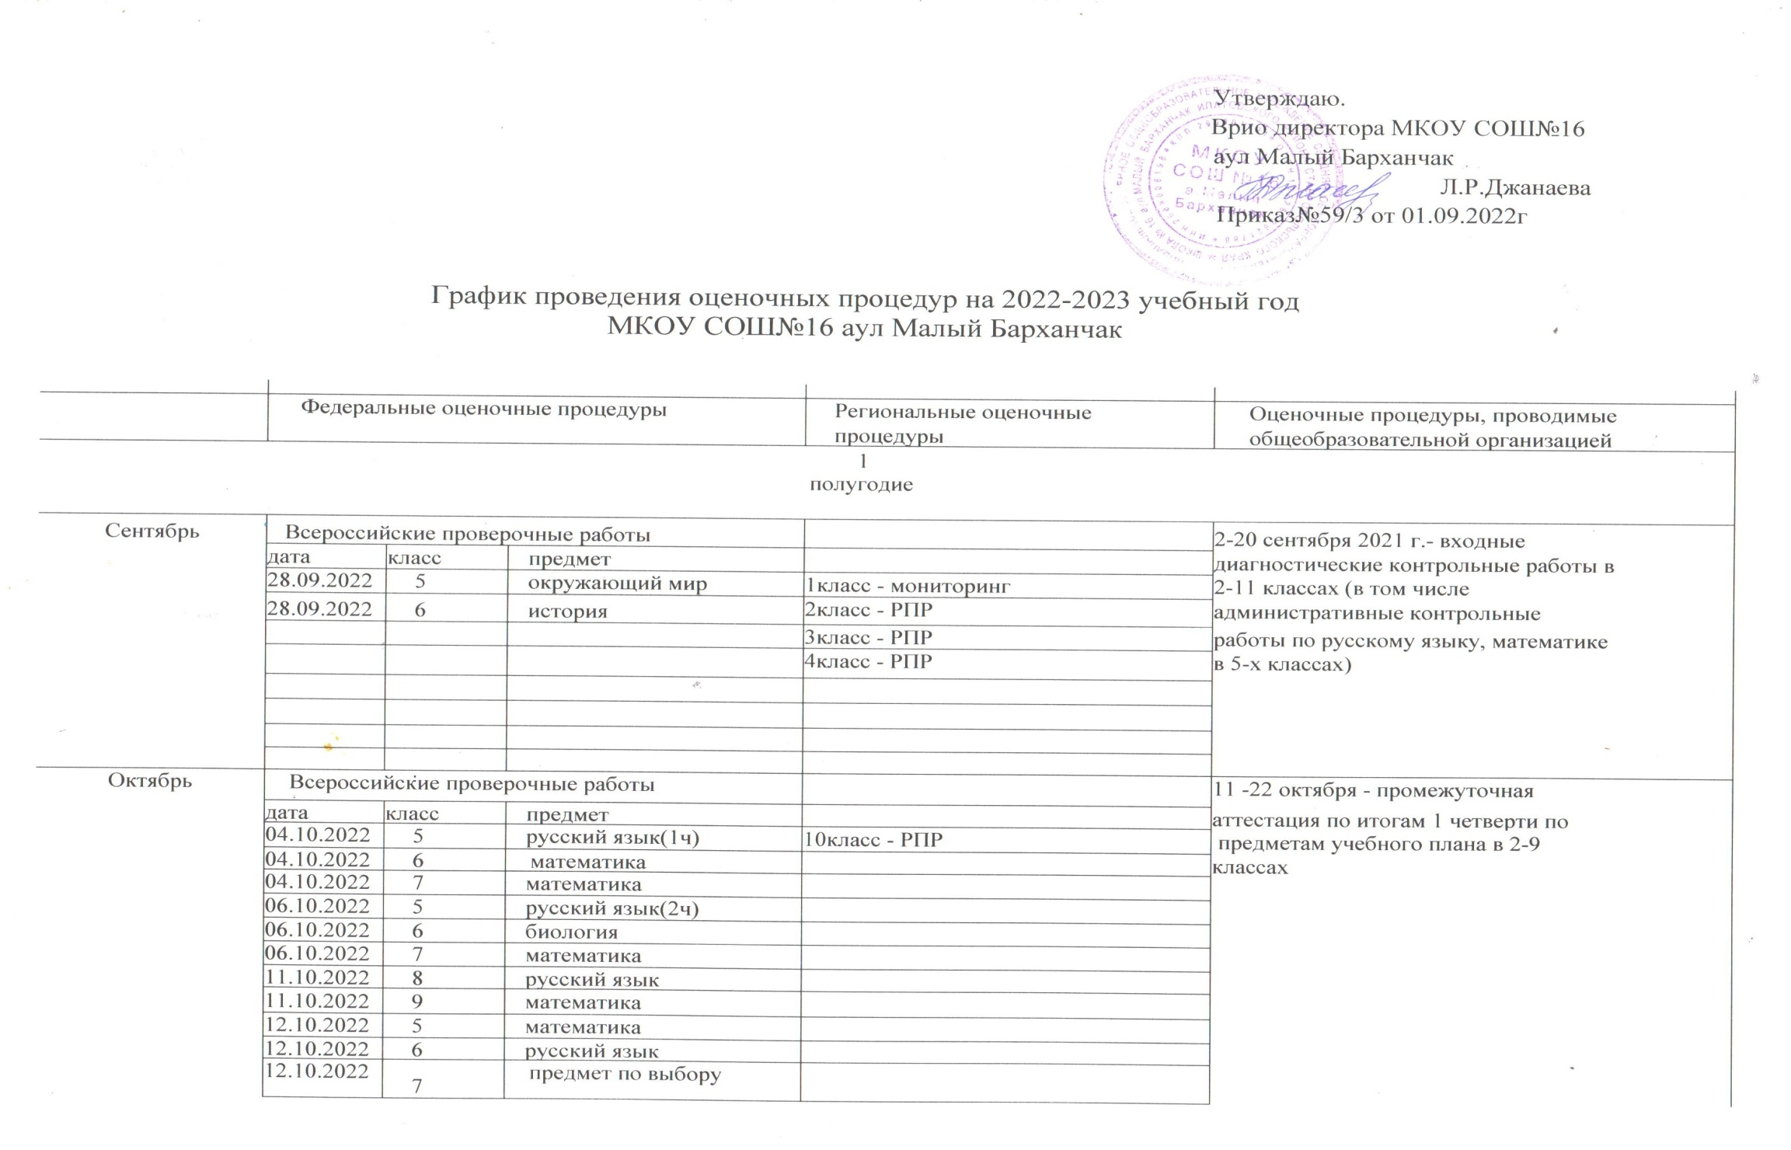
 | 14.10.2022 | 8 | математика
 | 14.10.2022 | 9 | русский язык
 | 18.10.2022 | 8 | английский язык
 | 20.10.2022 | 8 | предмет по выбору
 | 21.10.2022 | 9 | предмет по выбору
Ноябрь |  |  |  | РПР - функциональная грамотность  16-18 ноября

Декабрь | Итоговое сочинение в 11-х классах как допуск к государственной итоговой аттестации |  | 15-25 декабря 2021 г. - промежуточная аттестация по всем предметам учебного плана по итогам 2 четверти в 2-9 классах и 1 полугодия в 10-11 классах. Зачеты по предметам в 10-11 классах.
2
полугодие
Январь |  | РПР по функциональной грамотности (8кл.) 25-27 января
Февраль | Итоговое собеседование по русскому языку (9 кл.)
Март |  |  | 10-23 марта 2022 г. - промежуточная аттестация по итогам 3 четверти по предметам учебного плана в 2-9 классах
Апрель | Всероссийские проверочные работы |  | 15-28 апреля 2022 г. - тренировочные мероприятия для подготовки обучающихся 9-х и 11-х классов к государственной итоговой аттестации. Зачеты по предметам в 10 классах.
Май |  |  | Годовая аттестация учащихся. Контрольные работы, тесты, зачеты по предметам во 2-8, 10 классах.

Июнь | Государственная итоговая аттестация(9,11классы)
Июль | Государственная итоговая аттестация(9,11классы)

